Domov pro seniory Lukov, příspěvková organizace,
Hradská 82, 763 17 Lukov, IČO: 70850941, DIČ:CZ70850941

Arjo Czech Republic s.r.o.
Na Strži 1702/65
140 00 Praha 4
Czech Republic

Lukov 7.12.2021
Objednávka
Objednáváme tímto u Vás 4 ks vaků na zvedák Arjo – Opac.combi za cenu, viz níže.

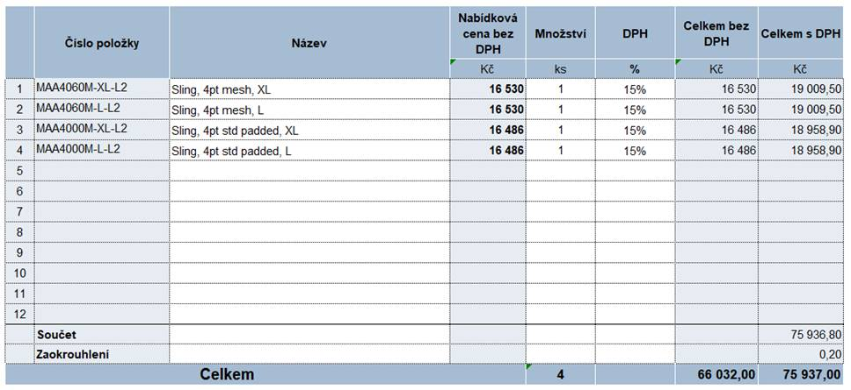

Fakturace se splatností.
Termín dodání : do 31.12.2021

S pozdravem Ing. Procházková Michaela- Ředitelka

